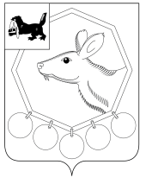
РОССИЙСКАЯ ФЕДЕРАЦИЯ

ИРКУТСКАЯ ОБЛАСТЬ
МУНИЦИПАЛЬНОЕ ОБРАЗОВАНИЕ «БАЯНДАЕВСКИЙ РАЙОН»

ПОСТАНОВЛЕНИЕ МЭРА
от 17 марта 2016 года № 42 | с. Баяндай

Об антинаркотической комиссии
при администрации
муниципального образования
«Баяндаевский район»

В целях создания условий для осуществления комплексных профилактических мероприятий, направленных на улучшение ситуации в сфере наркомании и социально-негативных явлений, в соответствии с Указом Президента Российской Федерации от 18 октября 2007 года №1374 «О дополнительных мерах по противодействию незаконному обороту наркотических средств, психотропных веществ и их прекурсоров», Законом Иркутской области от 7 октября 2009 года №62/28-ОЗ «О профилактике наркомании и токсикомании в Иркутской области», руководствуясь ст. ст. 33,48 Устава муниципального образования «Баяндаевский район»,
постановляю:

- Утвердить:
- Положение «Об антинаркотической комиссии при администрации муниципального образования «Баяндаевский район» (Приложение №1);
- Регламент антинаркотической комиссии при администрации муниципального образования «Баяндаевский район» (Приложение №2);
- Состав антинаркотической комиссии при администрации муниципального образования «Баяндаевский район» (Приложение №3);

- Признать утратившими силу:
1) Постановление мэра муниципального образования «Баяндаевский район» от 18.12.2012г. № 254 «Об утверждении состава антинаркотической комиссии»;
2)Постановление мэра муниципального образования «Баяндаевский район» от 08.05.2014г. № 79 «О внесении изменений в постановление мэра муниципального образования «Баяндаевский район» от 25 марта 2014 года №52 «Об антинаркотической комиссии при администрации муниципального образования «Баяндаевский район»;
3)Постановление мэра муниципального образования «Баяндаевский район» от 26.09.2014г. № 175 «О внесении изменений в постановление мэра муниципального образования «Баяндаевский район» от 8 мая 2014 года №79»;
4)Постановление мэра муниципального образования «Баяндаевский район» от 03.12.2014г. № 230 «О внесении изменений в постановление мэра муниципального образования «Баяндаевский район» от 26 сентября 2014 года №175»;
5) Постановление мэра муниципального образования «Баяндаевский район» от 25.03.2014г. № 52 « Об антинаркотической комиссии при администрации муниципального образования «Баяндаевский район»;
6)Постановление мэра муниципального образования «Баяндаевский район» от 25.06.2015г. № 105 «О внесении изменений в постановление мэра муниципального образования «Баяндаевский район» №52 от 25.03.2014г.».
7)Постановление мэра муниципального образования «Баяндаевский район» от 09.03.2016г. № 38 «О внесении изменений в постановление мэра муниципального образования «Баяндаевский район» от 25.03.2014г.№52».
- Опубликовать настоящее постановление в газете «Заря», а также на официальном сайте МО «Баяндаевский район» в информационно-телекоммуникационой сети «Интернет».

Мэр
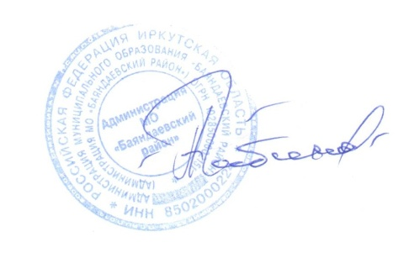
муниципального образования
«Баяндаевский район»
А.П. Табинаев

Исп.Рябец Т.В.
8(39537)9-12-17

